Tiết 4 Toán (tăng)
ÔN TẬP VỀ CHIA SỐ THẬP PHÂN CHO SỐ THẬP PHÂN
I. YÊU CẦU CẦN ĐẠT:
- Tiếp tục củng cố cho học sinh vận dụng cách thực hiện phép chia số thập phân cho số thập phân vào giải toán có liên quan.
- Rèn kĩ năng chia chính xác, xác định đúng dạng toán và trình bày bài giải khoa học.
- Năng lực giao tiếp và hợp tác: khả năng thực hiện nhiệm vụ một cách độc lập hay theo nhóm; Trao đổi tích cực với giáo viên và các bạn khác trong lớp.
- Năng lực tự chủ và tự học: cực tham gia các hoạt động trong lớp, tích cực giải toán và thực hiện phép chia một STP cho STP.
- Giải quyết vấn đề và sáng tạo: giải quyết được các vấn đề gắn với các phép chia một STP cho STP.
- Giáo dục học sinh ý thức học tập; phát huy khả năng sáng tạo của HS.
II. ĐỒ DÙNG DẠY HỌC:
Máy tính, ti vi
III. HOẠT ĐỘNG DẠY HỌC CHỦ YẾU
1.Mở đầu  - Nêu quy tắc chia một số thập phân cho một số thập phân.  - Nhận xét, chốt cách chia một số thập phân cho một số thập phân. | - HS cùng bàn nói cho nhau nghe  - Vài HS nêu trước lớp
2. Luyện tập
- Yêu cầu HS nêu VD về phép chia STP cho STP?  - GV ghi bảng  Bài 1: Đặt tính rồi tính  28,4 : 1,2 ; 38,64 : 0,7;  52,2 : 4,35 ; 0,6136 : 0,52  - YC HS làm bài  - Chốt: kĩ năng chia một số thập phân cho một số thập phân. | - HS nêu (28,4 : 1,2 ; 38,64 : 0,7;  52,2 : 4,35 ; 0,6136 : 0,52; ...)  - HS làm bài, 1 HS làm bảng  HS lấy thêm VD, thử lại phép tính.
Bài 2: Tìm y
a, y x 1,45 = 17,4 b. 3151,47 : y = 54,5 - 18,38 c. y : 14,1 x 3,6 = 0,68
- Bài yêu cầu gì?  - Nêu cách làm?  - YC HS làm bài  - Chốt: tìm thành phần chưa biết của phép tính. | - Tìm y  - HS cùng bàn thảo luận  - HS làm bài, 1 HS làm thêm phần c
Bài 3: May bốn bộ quần áo hết 14,4 m vải. Hỏi có 43,2 m vải thì may được bao nhiêu bộ quần áo như thế?
- YC HS đọc đề, phân tích đề  - Nêu cách làm?  - YC HS làm bài  - Chốt: giải toán quan hệ tỉ lệ thuận | - HS cùng bàn thảo luận  dạng toán quan hệ tỉ lệ thuận  Tìm bộ quần áo may hết bao nhiêu m vải (3,6 m)  Tìm 43,2 m vải may được mấy bộ (12 bộ)  - HS làm bài, 1 HS làm bảng  HS làm nhiều cách
3. Vận dụng:
- Yêu cầu HS nêu cách chia một số thập phân cho một số thập phân
- Giáo viên nhận xét tiết học

IV. ĐIỀU CHỈNH SAU BÀI DẠY (nếu có) ....................................................................................................................................................................................................................................................................................
________________________________________
Buổi chiều – Tiết 1
Lịch sử và Địa lí

TRIỀU TRẦN VÀ KHÁNG CHIẾN CHỐNG MÔNG – NGUYÊN( Tiết 3)
I. YÊU CẦU CẦN ĐẠT
1. Kiến thức, kĩ năng:
- Sưu tầm và giới thiệu được một số tư liệu lịch sử (câu chuyện, văn bản, tranh ảnh…) liên quan đến Triều Trần và kháng chiến chống Mông – Nguyên.
- Trình bày được những nét chính về lịch sử Việt Nam Triều Trần thông qua các câu chuyện về một số nhân vật lịch sử.
- Kể lại được chiến thắng Bạch Đằng có sử dụng tư liệu lịch sử (lược đồ, tranh ảnh, câu chuyện về Trần Quốc Tuấn đánh giặc trên sông Bạch Đằng….)
- Giao tiếp và hợp tác: Làm việc theo cặp, nhóm.
- Tự chủ, tự học : Sưu tầm tư liệu lịch sử liên quan đến Triều Trần và kháng chiến chông Mông – Nguyên.
- Năng lực lịch sử và địa lí :
+ Sưu tầm và giới thiệu được một số tư liệu lịch sử (câu chuyện, văn bản, tranh ảnh…) liên quan đến Triều Trần và kháng chiến chống Mông – Nguyên.
+ Trình bày được những nét chính về lịch sử Việt Nam Triều Trần thông qua các câu chuyện về một số nhân vật lịch sử.
+ Kể lại được chiến thắng Bạch Đằng có sử dụng tư liệu lịch sử (lược đồ, tranh ảnh, câu chuyện về Trần Quốc Tuấn đánh giặc trên sông Bạch Đằng….).
2. Phẩm chất, năng lực
- Yêu nước: Tự hào về lịch sử quê hương, đất nước.
- Chăm chỉ: Thực hiện nhiệm vụ học tập được giao.
II. ĐỒ DÙNG DẠY HỌC
- Kế hoạch bài dạy, bài trình chiếu powerpoint.
- Lược đồ, tranh ảnh có liên quan đến nội dung bài học.
- SGK Lịch sử và Địa lí 5 – bộ sách Cánh diều.
- Bảng con, giấy A4, bút viết,...
III. CÁC HOẠT ĐỘNG DẠY HỌC CHỦ YẾU
A. Hoạt động khởi động  - GV tổ chức cho HS xem hình ảnh về Bạch Đằng Giang và đặt câu hỏi: Hãy nêu hiểu biết của em về khu di tích Bạch Đằng Giang.  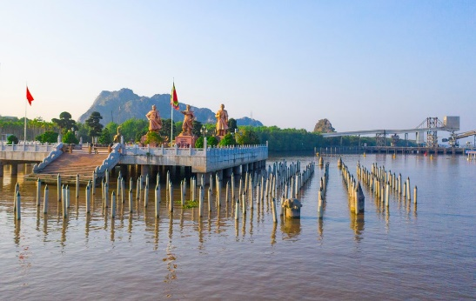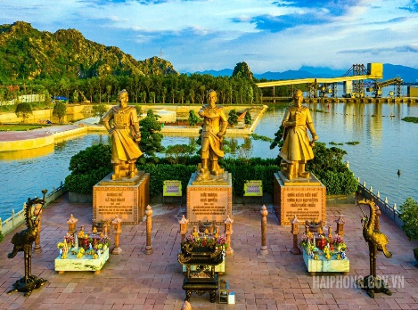  - GV mời 1 – 2 HS xung phong trả lời. Các HS khác lắng nghe, nhận xét, nêu ý kiến bổ sung (nếu có).  - GV nhận xét, đánh giá và giới thiệu cho HS: Khu di tích Bạch Đằng Giang là nơi lưu giữ nhiều dấu tích lịch sử gắn liền với những chiến thắng chống giặc ngoại xâm, trong đó có chiến thắng quân Nguyên trên sông Bạch Đằng năm 1288 của nhà Trần.  - GV dẫn dắt HS vào bài học: Triều đại nhà Trần là một triều đại quân chủ cai trị nước Đại Việt với những chiến công hiển hách. Để tìm hiểu sâu hơn, chúng ta sẽ cùng nhau đến với bài - Bài 10: Triều Trần và kháng chiến chống Mông – Nguyên( T3)  B. Hoạt động luyện tập  * Nhiệm vụ : Hoàn thành sơ đồ tóm tắt nội dung bài học  -GV yêu cầu HS làm việc cá nhân, thực hiện phần Luyện Tập SGK tr.48: Hoàn thành sơ đồ tóm tắt nội dung bài học theo gợi ý dưới đây:  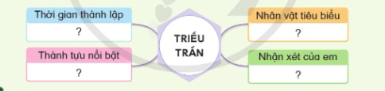  - GV mời đại diện 2 – 3 HS trình bày trước lớp. HS khác lắng nghe nhận xét, bổ sung ý kiến (nếu có)  - GV nhận xét, chốt kiến thức:  + Thời gian thành lập: Năm 1226.  + Nhân vật tiêu biểu: Trần Cảnh, Trần Nhân Tông, Trần Hưng Đạo, Chu Văn An, Trần Quốc Tuấn…  + Thành tựu nổi bật:  - Xây dựng và phát triển đất nước.  - Giành thắng lợi trong ba cuộc kháng chiến chông Mông – Nguyên.  + Lời nhận xét của em: Là triều đại có nhiều đóng góp trong xây dựng và bảo vệ đất nước.  C. Hoạt động vận dụng  - GV yêu cầu HS thảo luận theo nhóm nhỏ (3 – 6HS/ nhóm) và thực hiện nhiệm vụ: Sưu tầm tranh, ảnh, bài thơ, câu chuyện về một nhân vật lịch sử thời Trần mà em yêu thích và chia sẻ với bạn học.  - GV mời đại diện 1 – 2 nhóm HS trình bày kết quả nhiệm vụ. Các nhóm HS khác nhận xét, bổ sung ý kiến (nếu có).  - GV nhận xét, đánh giá, khích lệ HS.  - GV tổ chức cho HS chơi trò chơi “Đố vui”.  - GV đọc từng câu hỏi và HS giơ tay để phát biểu. GV công bố đáp án sau khi HS trả lời.  Câu 1: Sự kiện nào dưới đây đưa đến sự thành lập nhà Trần?  A. Qúy tộc nhà Trần họp bàn tại hội nghị Bình Than quyết định thành lập nhà Trần.  B. Lý Huệ Tông nhường ngôi cho Trần Cảnh.  C. Lý Chiêu Hoàng nhường ngôi cho Trần Cảnh.  D. Cuộc kháng chiến chông quân Mông – Nguyên xâm lược giành thắng lợi, nhà Trần thành lập.  Câu 2: Các vua Trần thường ngường ngôi sớm cho con và xưng là:  A. Thượng hoàng.  B. Thái tử.  C. Thái thượng hoàng.  D. Vua.  Câu 3: Nội dung nào dưới đây là hoạt động giáo dục dưới thời Trần?  A. Mở thêm trường học và tổ chức các khoa thi.  B. Lập Văn Miếu và xây dựng Quốc Tử Giám.  C. Dựng bia tôn vinh những người thi đỗ tiến sĩ.  D. Chỉ đào tạo con em đại thần để ra làm quan.  Câu 4: Câu nói “Đầu thần chưa rơi xuống đất, xin bệ hạ đừng lo” là của:  A. Trần Quốc Toản.  B. Trần Thủ Độ.  C. Trần Quốc Tuấn.  D. Trần Nhật Duật.  Câu 5: Tác phẩm được Trần Quốc Tuấn viết để khích lẽ  tướng sĩ trong cuộc kháng chiến chông quân Mông – Nguyên xâm lược lần thứ hai là:  A. Nam quốc sơn hà.  B. Hịch tướng sĩ.  C. Binh thư yếu lược.  D. Bình Ngô đại cáo..  - GV công bố đáp án ngay sau khi HS nêu đáp án:  Câu 1 Câu 2 Câu 3 Câu 4 Câu 5  C C A B B  D. Củng cố, dặn dò  - GV nhận xét, tóm tắt lại những nội dung chính của bài học.  - GV nhận xét, đánh giá sự tham gia của HS trong giờ học, khen ngợi những HS tích cực; nhắc nhở, động viên những HS còn chưa tích cực, nhút nhát.  - GV nhắc nhở HS:  + Đọc lại bài học Triều Trần và kháng chiến chống Mông – Nguyên.  + Đọc trước Bài 11- Khởi nghĩa Lam Sơn và triều Hậu Lê. | - HS quan sát hình ảnh và lắng nghe câu hỏi.  - HS trả lời câu hỏi.  - HS lắng nghe, tiếp thu.  - HS lắng nghe, chuẩn bị vào bài học mới.  - HS lắng nghe nhiệm vụ.  - HS lắng nghe, tiếp thu.  - HS trả lời câu hỏi.  - HS lắng nghe, tiếp thu.  - HS quan sát hình ảnh.  - HS tham gia trò chơi.  - HS lắng nghe, tiếp thu.  - HS lắng nghe, thực hiện.
IV. ĐIỀU CHỈNH SAU BÀI DẠY (nếu có)
....................................................................................................................................................................................................................................................................................
_________________________________________

